

**LAB 2**

**QUẢN LÝ TÀI KHOẢN NGƯỜI DÙNG, Ổ CỨNG VÀ HỆ THỐNG TẬP TIN**

|  |
| --- |
| Họ tên và MSSV: B1908338  Nhóm học phần: Nhóm 07 |

*- Các sinh viên bị phát hiện sao chép bài của nhau sẽ nhận 0đ cho tất cả bài thực hành của môn này.*

*- Bài nộp phải ở dạng PDF, hình minh họa phải rõ ràng chi tiết.*

1. **Cài đặt CentOS**

Thực hiện cài đặt CentOS 8 vào máy tính cá nhân (hoặc máy ảo) của bạn (KHÔNG cần chụp hình minh họa).

1. **Quản lý tài khoản**

Tìm hiểu và thực hiện các yêu cầu sau:

* 1. Sử dụng lệnh **adduser** và **passwd** để tạo một tài khoản mới với tên đăng nhập có dạng **masosinhvien** (ví dụ: b1801234). (chụp hình minh hoạ).

Quan sát để thấy rằng khi một tài khoản mới được tạo, thư mục cá nhân trong **/home** và nhóm cá nhân trong **/etc/group** ứng với tài khoản đó cũng được tạo theo.

* Hình ảnh minh họa cho việc tạo tài khoản và tên đăng nhập thành công.

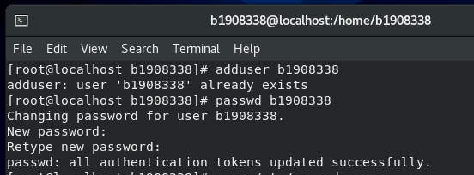

* Mở danh sách các người dùng tronh hệ thống.



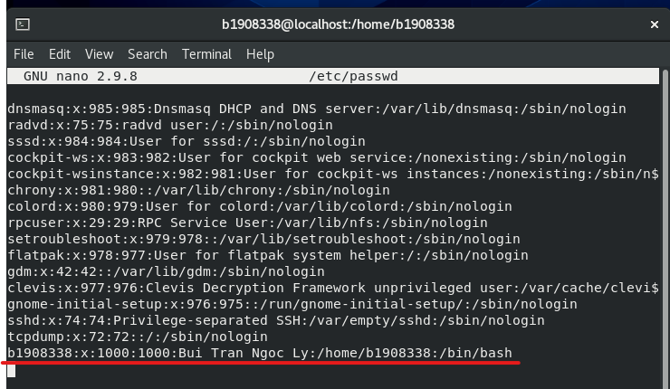

Tập tin chứa người dùng **b1908338** đã được thêm vào

* Xem ở thư mục **/home**

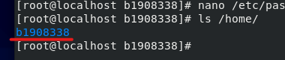

Thư mục **b1908338**  đã được tạo ra

* Thư mục **group** chứa danh sách các nhóm người dùng trong hệ thống. Truy cập thư mục nhóm cá nhân bằng câu lệnh **#nano /etc/group**



Khi tạo 1 nhóm người dùng trên Linux, thì 1 nhóm người dùng có tên trung sẽ được tạo ra, mặc nhiên người dùng đó sẽ là nhóm của chính họ. Hình ảnh minh họa cho thấy người dùng **b1908338** đã được tạo ra

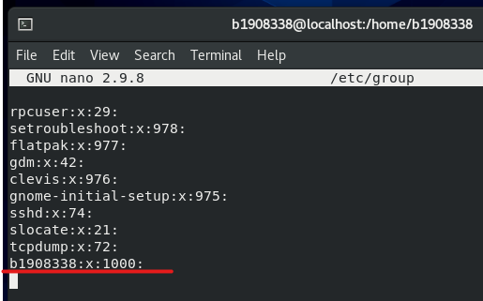

* Có thể dùng lệnh **#su** để chuyển sang tài khoản vừa mới tạo và thoát khỏi bằng lệnh **exit**

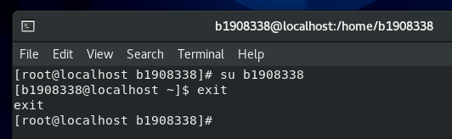

* 1. Mở file **/etc/shadow** và cho biết mật khẩu bạn vừa tạo cho tài khoản mới sử dụng giải thuật mã hóa nào? Dựa vào đâu để biết điều đó? (chụp hình minh hoạ).
* Tập tin **shadow** chứa mật khẩu của các tài khoản, dùng tài khoản **root** để thực hiện, với câu lệnh **#nano** /**etc/shadow**

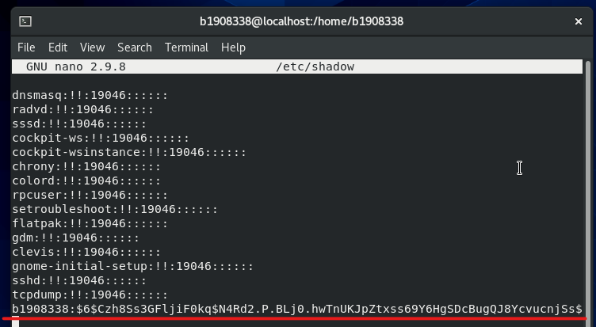

* Mật khẩu lưu ở dạng băm: **số 6** thể hiện hàm băm được sử dụng và giải thuật được sử dụng là **Sha512**
  1. Thiết lập ngày hết hạn cho tài khoản ở 2.1 là ngày 31/12/2022 (chụp hình minh hoạ).
* Để thay đổi thông tin 1 tài khoản đã có ta sử dụng: **usermod –e** (-e là tham số thiết lập ngày hết hạn)

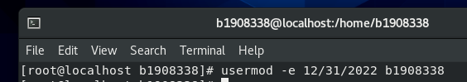

* Để xem lại thông tin tài khoản ta dùng lệnh **chage –l.** Hình ảnh mô tả ngày hết hạn của tài khoản

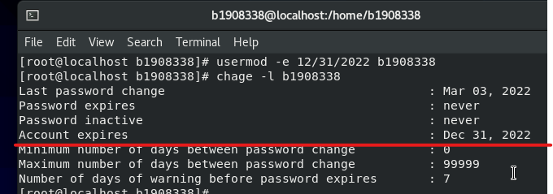

* 1. Tạo một nhóm người dùng với tên nhóm là mã lớp của bạn. Thêm tài khoản ở 2.1 vào nhóm vừa tạo (chụp hình minh hoạ).
* Để tạo một nhóm ta dùng lệnh **groupadd**



* Để thêm tài khoản người dùng vào group ta dùng lệnh **usermod –a –G tên_nhóm tên_người_dùng**



* Để kiểm tra người dùng thuộc nhóm nào ta có lệnh groups.(nhóm đầu tiên là nhóm mặc định, nhóm thứ 2 là nhóm qtht được thêm vào)



* 1. Thực hiện khóa tài khoản ở 2.1, sau đó đăng nhập thử và quan sát (chụp hình minh hoạ).
* Để thực hiện dùng lệnh **usermod –L**



* Hình ảnh minh họa câu lệnh



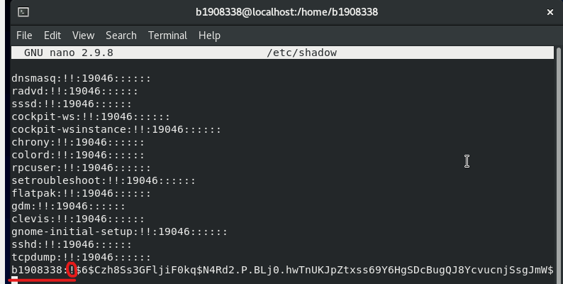

* Trước mật khẩu của tài khoản có thêm dấu **!**, người dùng đã bị vô hiệu hóa cho dù nhập mật khẩu đúng vẫn không truy cập được. Vẫn chuyển sang được tài khoản b1908338, do tài khoản root là tài khoản quản trị nên khi chuyển sang 1 tài khoản khác không cần mật khẩu



* 1. Mở khóa tài khoản ở 2.1 (chụp hình minh hoạ).
* Để mở khóa tài khoản, phải chuyển sang chế độ root, ta sử dụng câu lệnh **usermod –U tên_Tài_khoản**

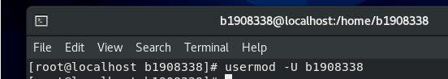

* Mở tập tin **shadow** lên kiểm tra

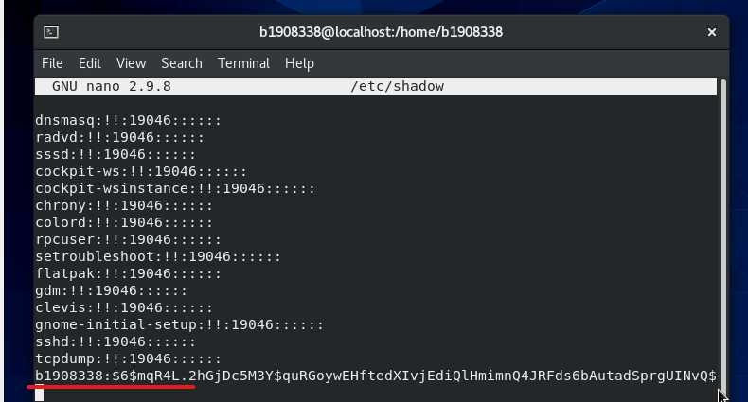

* Lúc này dấu **!** đã biến mất

1. **Quyền root (Root privilege)**

Tìm hiểu và thực hiện các yêu cầu sau:

* 1. Quyền root là gì?
* Root là tên người dùng hoặc tài khoản theo mặc định có quyền truy cập vào tất cả các lệnh và file trên Linux hoặc hệ điều hành giống Linux hoặc hệ điều hành Unix khác. Root được gọi là tài khoản root, người dùng root và siêu người dùng
  1. Nếu các ưu điểm của việc dùng **sudo** so với dùng **su** (chuyển sang tài khoản root).
* Sudo có khả năng xác định các ràng buộc về việc người dùng có thể sử dụng sudo hay không và có thể sử dụng các lệnh nào với nó. Các tập tin có thể chỉnh sửa.
* Ngoài ra sudo còn là nhật kí được lưu giữ cho mọi lệnh, giúp dễ dàng theo dõi những lỗi đã thực hiện và sửa lỗi.
* Sudo không cần chia sẻ mật khẩuvif nó có thể nâng cao các đặc quyền của người dùng cá nhân và cho phép họ có quyền truy cập vào những thứ họ cần
* Các ưu điểm của sudo:
  + Sudo thường bao gồm 1 lệnh khác trong khi Su thì không
  + Sudo có các ràng buộc có thể xác định trong khi su thì không
  + Sudo giữ 1 bản ghi của tất cả các lệnh trong khi Su thì không
  + Bạn cần chai sẻ mật khẩu với Su nhưng không phải với sudo
  + Sudo nâng cao các đặc quyền của người dùng trong khi su thì không
  1. Mô tả các bước (chụp hình minh họa) để cấp quyền sudo cho tài khoản ở 2.1. Sau đó cho một ví dụ để kiểm chứng xem tài khoản này đã thực sự được cấp quyền hay chưa (chụp hình minh họa).
* Để cấp quyền cho 1 tài khoản nào đó, ta thao tác trên tập tin sudoers. Hình ảnh minh họa cho cú pháp lệnh



* Bước 1: phân quyèn trên nhóm người dùng **(nhóm wheel)**

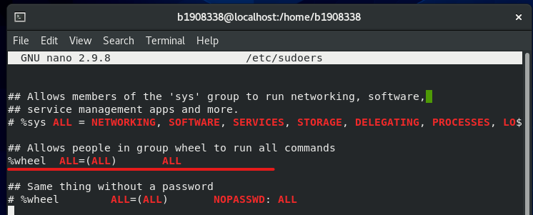

* + Xóa ‘ghi chú’, bật lên cho nhóm **wheel**  có toàn quền trên hệ thống
* Bước 2: Thêm người dùng vàp nhóm whell



* Người dùng b1908338 đã pử trong nhóm wheel



* Vị dụ chứng minh tài khoản đã được cấo quyền hay chưa, lúc này phân quyèn chỉ có những người quản trị mới sử dụng được



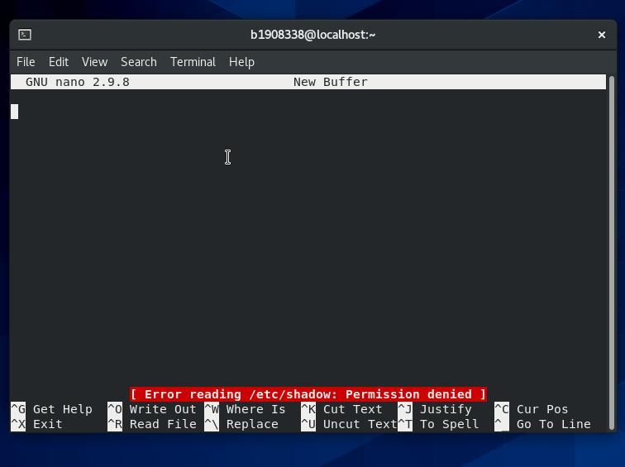

* Thực hiện lại lệnh với tùa khóa **sudo** phía trước với lệnh phía sau sẽ được thực hiện với quyền của chủ **root**

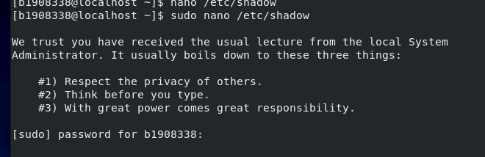

* Khi nhập mậy khẩu của tài khoản **b1908338**

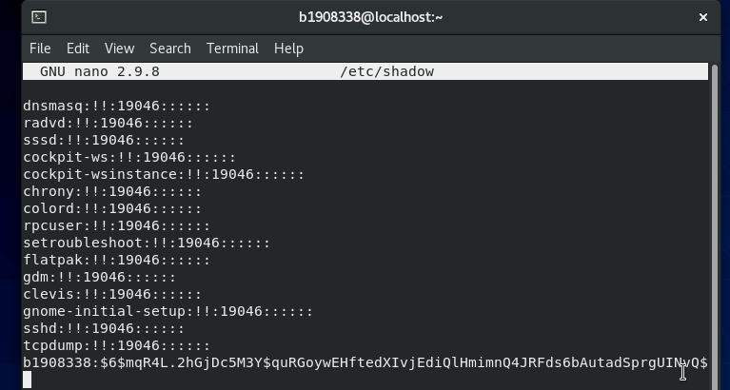

* 1. Thu hồi quyền root của một tài khoản ở 2.1 (chụp hình minh họa).
* Để thu hồi quyền cần chuyển sang tài khoản **root**



* Để thu hồi quyền **root** của 1 tài khoản ta sử dụng lệnh **gpasswd**, với tham số **-d**

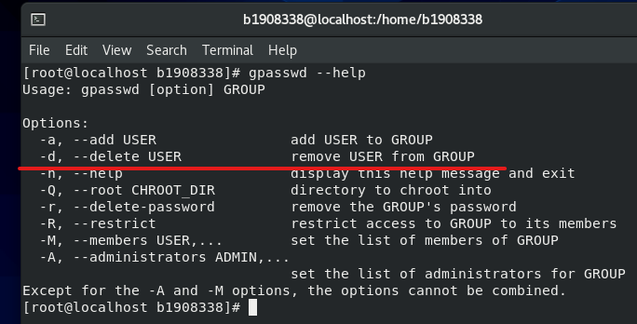

* Người dùng **b1908338** đã được xóa khỏi **wheel**

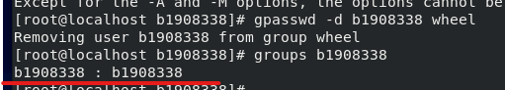

* Chuyển sang tài khoản b1908338 để kiểm tra

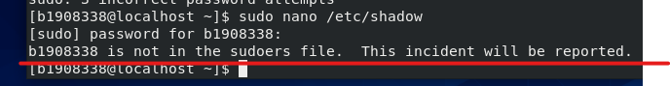

* + Tài khoản này không có quyền sudo, sự cố sẽ được reported lại thuận lợi cho việc kiểm tra bảo mật

1. **Đĩa và phân vùng ổ cứng**

Tìm hiểu và thực hiện các yêu cầu sau:

* 1. Thêm một ổ cứng vào máy ảo CentOS. Nếu đã cài CentOS trực tiếp vào máy tính cá nhân thì có thể sử dụng 1 USB để thay thế.

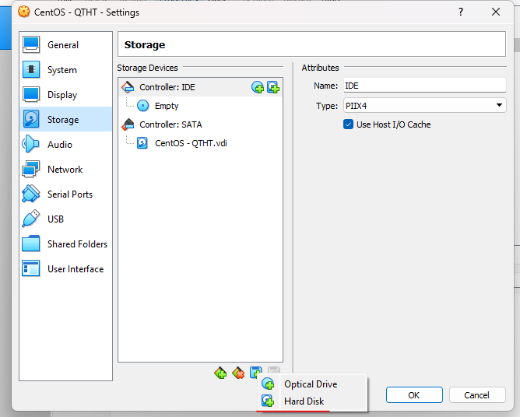

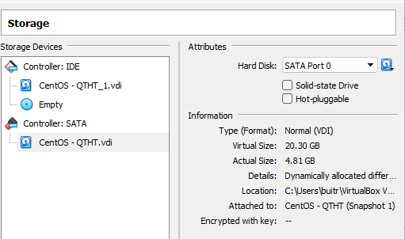

* Ổ cứng đầu tiên được tạo ra trong quá trình cài đặt

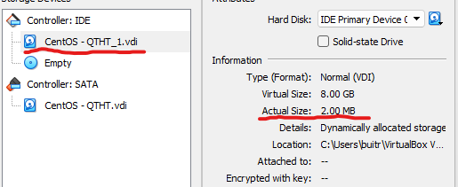

* Sau khi cài đặt thành công, có thêm ổ cứng thứ 2 với tên **CentOs-QTHT_1.vdi**

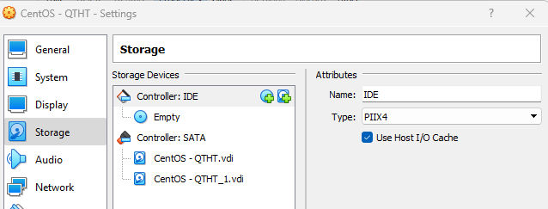

* 1. Sử dụng lệnh **fdisk** và **mkfs** để tạo và format một phân vùng trên ổ cứng vừa mới thêm ở 4.1 (chụp hình minh hoạ)
* Để xem các bản phân vùng ổ cứng có trên máy sử dụng lệnh **fdisk** với tham số **-l**

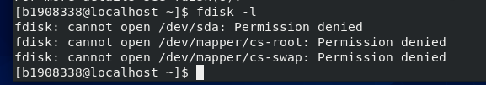

* Tài khoản b1908338 không có quyền, phải chuyển sang chế độ **root**
* Ổ cứng đầu tiên là **sda** được lưu trong thư mục **dev.** Các ổ cứng thường có tên là **sd, a** là thứ tự bắt đầu. Ổ cứng đầu tiên có dung lượng 20.3 Gib. Có 2 phân vùng là: **sda1**, **sda2**

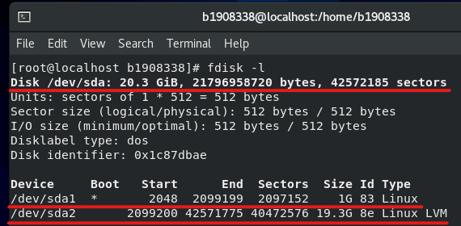

* Ổ cứng thứ hai là **sdb** vừa được tạo ra ở câu trên với dung lượng **8Gib,** và chưa được phân vùng ổ đĩa. Hinh ảnh

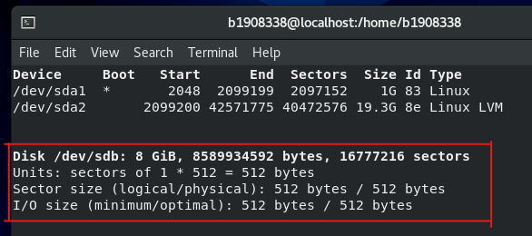

* Để tạo phân vùng ổ cứng ta sử dụng lệnh **fdisk đường_dẫn_ổ đĩa.** Hình ảnh minh họa hiển thị giao diện làm việc khi thực hiện câu lệnh

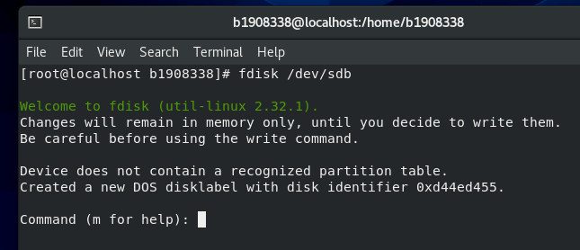

* Để sử dụng cần nhập **m** để được hướng dẫn:

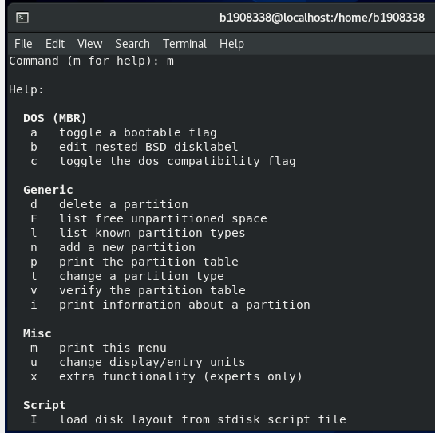

* Tạo một phân vùng mới ta sử dụng lệnh **n**

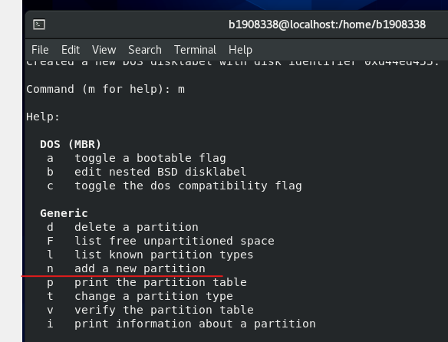

* Tạo phân vùng chính nhấn **p,** phân vùng mở rộng nhấn **e**

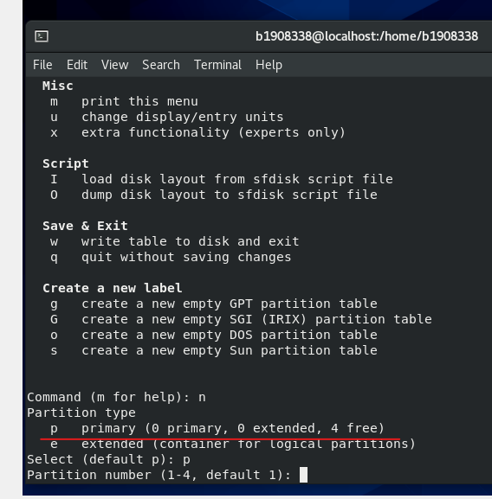

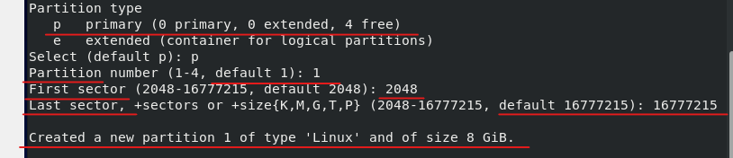

* Ghi lại vào ổ cứng ta sử dụng lệnh **w**

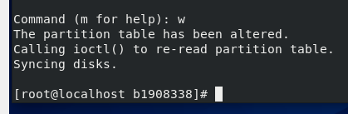

* Sử dụng lệnh **fdisk** với tham số **-l**

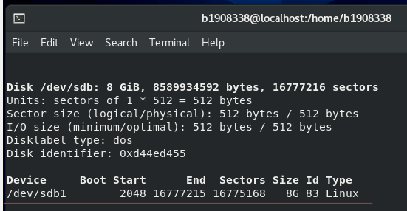

* Ổ đĩa đã phân vùng thành công
* Để format sử dụng lệnh **mkfs.ext4 phân_vùng_muốn_format.** Hình ảnh format xong

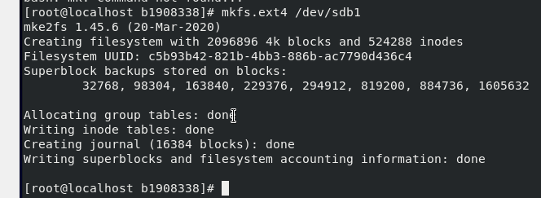

* 1. Tạo thư mục mới có tên **/data** bằng tài khoản root. Mount phân vùng ổ cứng ở 4.2 tới thư mục **/data** (chụp hình minh hoạ)
* Tạo thư mục mới bằng câu lệnh **mkdir .** Hình ảnh minh họa đã tạo thành công thư mục **data**

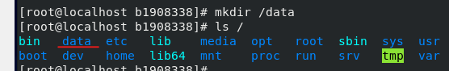

* Tiếp theo sử dụng lệnh **mount** để gắn kết phân vùng **sdb1 tới data.** Gắn thư mục data vào phân vùng sdb1, đọc ghi dữ liệu ở data tức là đọc ghi dữ liệu ở ố cứng sdb1. Hình ảnh minh họa cho việc đã mount thành công



* 1. Thực hiện lệnh **df -h**  để xem kết quả. (chụp hình minh hoạ)

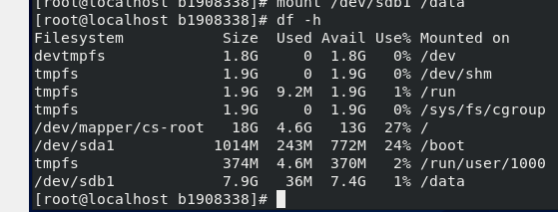

1. **Phân quyền trên hệ thống tập tin**
   1. Tạo nhóm người dùng **quantri**, thêm người dùng ở 2.1 vào nhóm **quantri**

* Tạo nhóm người dùng ta dùng lệnh **groupadd ,** thêm người dùng vào nhóm ta sử dụng lệnh usermod với tham số **-a và –G**

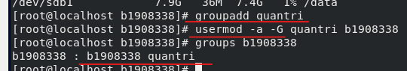

* 1. Chuyển *nhóm chủ sở hữu* của thư mục **/data** sang **quantri**. Phân quyền cho thư mục **/data** là chủ sở hữu có toàn quyền read, write và execute, nhóm chủ sở hữu có quyền read và execute, những người khác không có quyền gì (chụp hình minh hoạ).
* Hiển thị thông tin về thư mục data với câu lệnh **ls –l /** để liệt kê thư mục gốc, do khi rạo thư mục data bằng tài khoản root

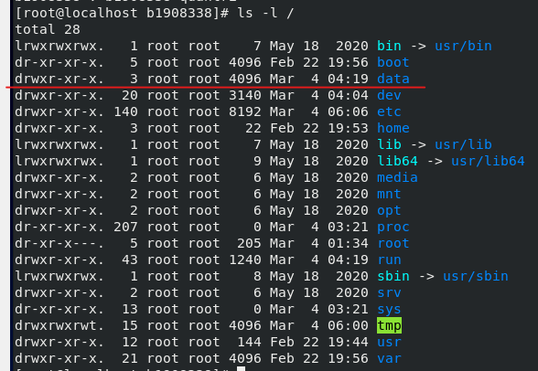

Thư mục data được tạo bằng tài khoản root, và nhóm chủ sở hữu cũng là root. Chuyển nhóm chủ sở hữu thư mục sử dụng lệnh **chgrp tên_nhóm tên_thư_mục_cần_chuyển**



Quyền trên thư mục data đã thay đổi

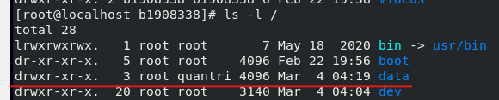

* Để thay đổi quyền chủ sở hữu ta dùng lệnh **chmod 750**

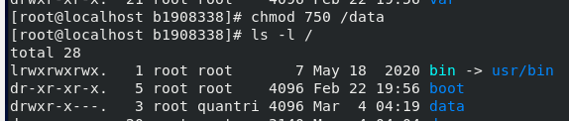

* 1. Dùng tài khoản root tạo tập tin /data/file1.txt. Sau đó dùng tài khoản ở 2.1 tạo tập tin /data/file2.txt. Quan sát và cho biết kết quả trong 2 trường hợp (chụp hình minh hoạ).
* Dùng lệnh **nano** để tạo thư mục



* Chuyển sang tài khoản 2.1 bằng lệnh **su b1908338**, và dùng lệnh **nano để tạo tập tin file2.txt,** không thể tạo được

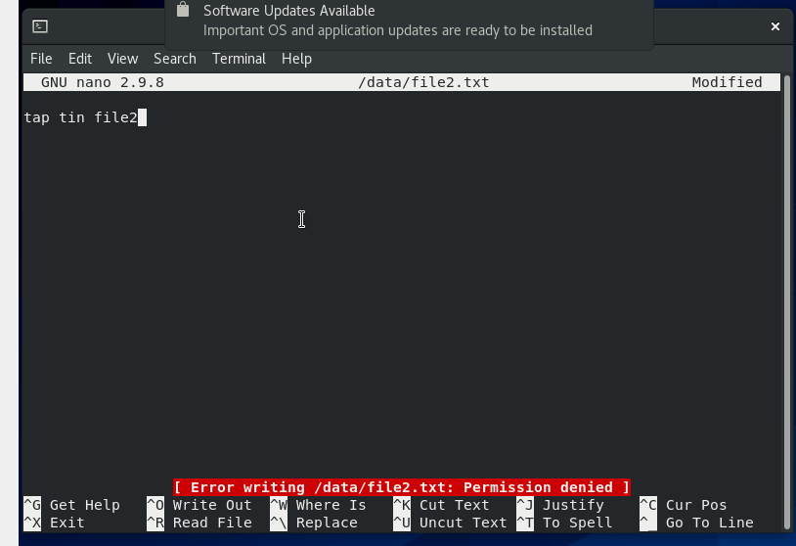

Để tạo thư mục thì người dùng phải có quyền **write,** nhưng tài khoản **b1908338** không có quyền **write** trên thư mục data nên không thể tạo thư mục



* 1. Dùng tài khoản 2.1 *mở và thay đổi nội dung* tập tin /data/file1.txt, cho biết kết quả (chụp hình minh hoạ).

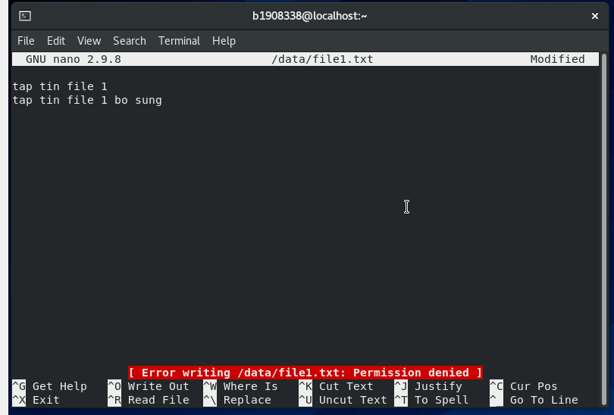

Có thể mở file1 những không thể thay đổi nội dung file1, do

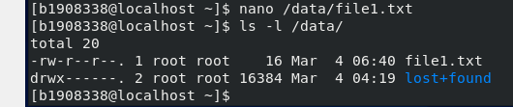

Tập tin file1 chủ sở và nhóm chủ sở hữu đều là root, tài khoản b1908338 thuộc nhóm những người khác chỉ có quyền read, nên không có quyền thay đổi nội dung tập tin

* 1. Cấp quyền cho tài khoản 2.1 có thể thay đổi nội dung tập tin /data/file1.txt (chụp hình minh hoạ).

Su qua root để cấp quyền. sử dụng lệnh **chmod** để cấp quyền

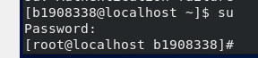

Tài khoản b1908338 đã có quyền ghi trên tập tin

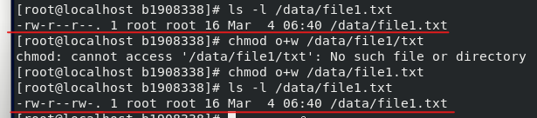

Su qua tài khoản b1908338, để thay đổi nội dung tập tin

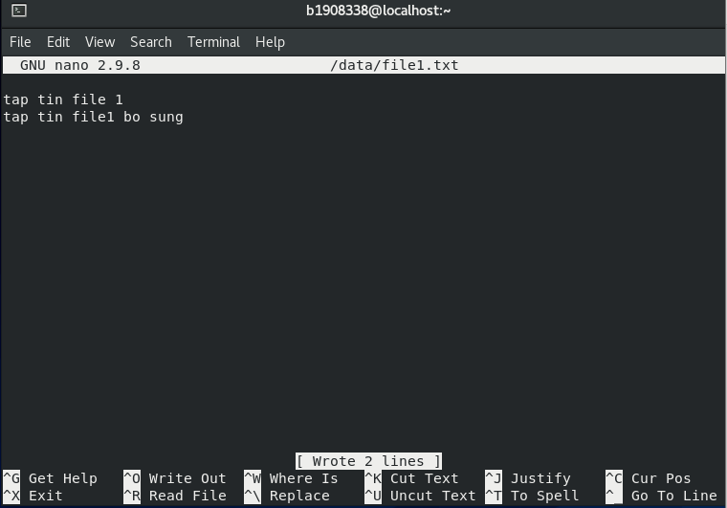

* 1. Tạo thêm một tài khoản mới, dùng tài khoản này mở tập tin /data/file1.txt, cho biết kết quả (chụp hình minh hoạ).
* Mở bằng câu lệnh



* Mở không được do tập tin file1 đã có, không mở được nên không hiển thị nội dung tập tin file1

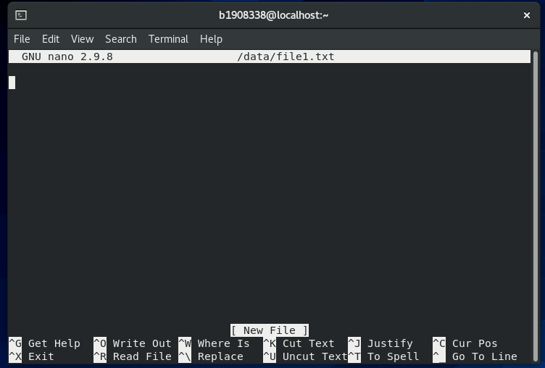

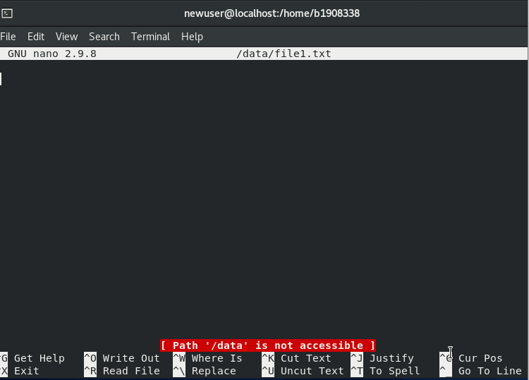

--- Hết ---